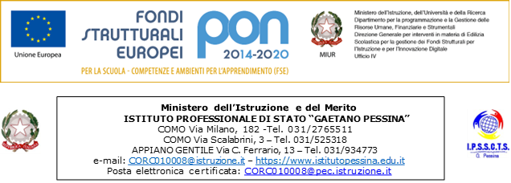
CONSENSO AL TRATTAMENTO DEI DATI PERSONALI

Il sottoscritto/a ______________________________ , nato a ___________________ ( ___ ), il ______ / _______ / ________ , frequentante la classe _____________
ACCONSENTE
ai sensi del GDPR 679/2016, alla realizzazione e all'utilizzo di fotografie, video o altri materiali contenenti i propri dati personali, nell’ambito del Progetto dell’Istituto “Economia finanziaria a portata di click”. I materiali e gli elaborati saranno utilizzati per documentare e divulgare le attività dell’Istituto tramite siti Internet, pubblicazioni, open day e altre iniziative promosse anche in collaborazione con altri enti o istituzioni pubblici e/o privati.

Luogo e data Firma

